Поселенческая
детская библиотека

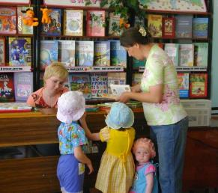
Мы приглашаем посетить нашу библиотеку.

"Мир детской библиотеки... С ним соприкасается практически каждый ребёнок. Кто-то, едва научившись читать, приходит сам. Кого-то за руку приводят родители, надеясь, что умные, добрые, познавательные и увлекательные детские книжки разовьют кругозор их ребёнка. А иные идут исключительно по делу, чтобы прочесть рекомендованную литературу, лучше подготовиться к уроку. Словом, первая встреча и прочность общения ребёнка с детской библиотекой зависят от его тяги к чтению, к познанию секретов, которые кроются меж книжных обложек.
Библиотека... Как много в этом слове! Для всех она ассоциируется, прежде всего, с тихим и уютным залом, где под светом приятной лампы вы можете отвлечься от всех внешних проблем, и погрузиться в мир таинственного и познавательного, смешного и забавного, грустного и трагичного, прекрасного и захватывающего. Туда, где нет ничего, кроме вас и мира, который открылся вам.
Смело ступайте в него,
добро пожаловать в мир книг!
Наш. Адрес:
г.Белебей
ул. Советская 27а
тел:4-79-20

Режим работы:
с 10.00 до 18.00
выходной день - воскресение,
каждое последнее число месяца - санитарный день
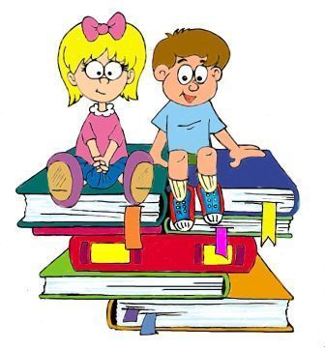
История библиотеки
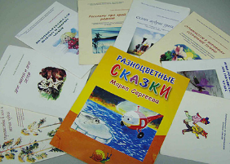
Безусловно, хранительницами мудрости и многих знаний всегда считались библиотеки. Обладая древнейшей историей, они неустанно идут в ногу со временем. В их работе появляется что-то новое: расширяются функции, меняется структура, но неизменным остается предоставление печатных изданий, стремление быть полезной читателям. В истории любой библиотеки тесно переплетаются судьбы тех, кто в ней работал, с историей страны; не является исключением и Белебеевская детская поселенческая библиотека. Развиваясь вместе с поколениями своих читателей, она прошла долгий путь от народной читальни до центра информации и культуры, успешно реализующего собственные творческие проекты.

С чего же все начиналось?
В глубине двора Советской улицы райцентра расположен небольшой неказистый домик.

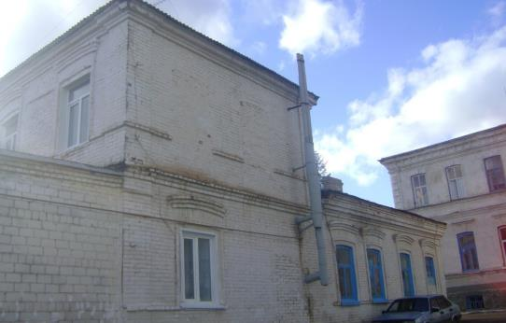
В этом помещении, по соседству с районной,
находилась детская библиотека.

Это старинное здание находится в Белебее по адресу: ул. Советская, 23. До революции здесь, на улице Базарной, располагался дом № 3. Еще в 1865 году купец Александр Лаврович Напалков построил два кирпичных дома. Один – двухэтажный, с полуподвалом, смотрящий окнами на улицу, и флигель во дворе. В нем жил хозяин с семьей, а два верхних этажа большого дома он сдавал в аренду Земской управе и Уездному съезду. Позже перед революцией здание арендовало Дворянское собрание. Полуподвальное помещение двухэтажного особняка известно белебеевцам тем, что здесь некоторое время располагался арестный дом. В начале ХХ века – типография Зубова. Об этом напоминает мемориальная доска: «В этом здании помещалась типография, в которой в 1917-1920 гг. печатались революционные листовки, газеты. В типографии работали член РСДРП с 1905 года С.П. Молодцов (1855-1920) и контр-адмирал М.И. Бакаев (1907-1962)». Здесь в 1919 году работал также известный чешский писатель-сатирик Ярослав Гашек – начальник походной (передвижной) типографии политотдела 5-й армии, части которой освобождали Белебей от колчаковцев. Четырнадцать лет подряд с 1901 по 1915 годы выбирался городским головой купец Александр Лаврентьевич Напалков. По его инициативе было положено начало культурному отдыху и просвещению горожан, в 1906 построено здание Народного собрания (называлось оно «аудитория»). В фойе нижнего этажа открыли чайную, чего в городе еще не было. На верхнем этаже устроена библиотека. А.Л. Напалкову принадлежала типография. В 1865 году он первым построил двухэтажный дом, подав пример другим жителям города. Эти здания конца XIX – начала ХХ веков не только украшают Белебей, выделяясь оригинальной архитектурой, но и по сей день служат людям. В земской управе ныне филиал СамГАСУ, в доме купца Напалкова.
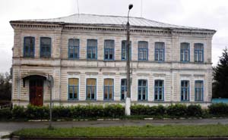
Дом Напалкова.
История библиотеки берет свое начало с 20-х годов прошлого века. На основе библиотеки Напалкова была создана районная библиотека. Сначала там был читальный зал и абонемент. Затем в довоенные годы из фонда была выделена детская литература и основана районная детская библиотека. Она находилась в одной крохотной комнате. Здесь были скучены вместе и книгохранилище, и читальня, и абонемент. Большая часть 18-тысячного книжного фонда лежала без движения. На чердаке, не хватало стеллажей. Через стенку была районная библиотека (абонемент и читальный зал). В то время библиотека была единственным местом, куда шли дети отдохнуть, почитать, пообщаться с друзьями, позаниматься в кружках.

Первой заведующей детской библиотекой была Кузнецова Фаина Александровна. Ей вспоминается многое. И то, как пришла на работу, и как они работали в маленькой тесной комнате с библиотекарем Ивановой Александрой Дмитриевной. Фонд был небольшой, свободного доступа читателям не было. Но и тогда жизнь библиотеки била ключом, библиотекари принимали активное участие в просветительской деятельности местного населения. Условия работы не были идеальными, не хватало освещения, помещение часто затапливалось. Но это были энтузиасты своего дела. Они отвечали за всю методическую работу в школьных библиотеках города. Кузнецова Фаина Александровна проработала в районной детской библиотеке до 1958 года. Она уходит в детскую городскую библиотеку заведующей и там основывает библиотеку. Библиотека была для нее не только любимым местом работы, но и ее детищем, и ее домом. Наделенная прекрасным даром любви к детям, Фаина Александровна помогла многим читателям выбрать верный путь не только в «книжном море», но иногда и в жизни.
Многим читателям детской библиотеки запомнилась библиотекарь Иванова Александра Дмитриевна.

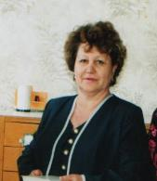
Из воспоминаний читателей о библиотекаре Ивановой Александре Дмитриевне.
Я ходила в эту библиотеку в начальных классах, когда училась в восьмилетней школе, которая находилась в этом же дворе. Библиотекарь Александра Дмитриевна была очень требовательным человеком. Она всегда переспрашивала содержание прочитанной книги, а если книге требовался ремонт, она тут же сажала нас за стол и просила подремонтировать книгу. На столе всегда стоял клей, лежали ножницы.
Личко Т.И.
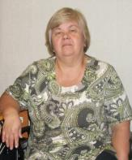
Я начала ходить в эту библиотеку с 5 класса. Тетя Шура на вид всегда была строгой, но она знала свою работу, всегда находила нужную книгу. Ходила она всегда в платке, в очках. Не любила, чтобы книги задерживали. Обязательно заставляла книги подклеить, учила нас книги клеить клейстером.
Абдрахманова Т.М.

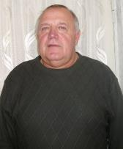

Я записался в библиотеку со второго класса. Учился я рядом с этой библиотекой, в восьмилетней школе, которая находилась в этом же дворе. Из библиотекарей мне запомнилась только т.Шура (так ее звали все дети). Книги я читал с удовольствием , но если мне книга не нравилась, я ее не читал. Но т. Шура всегда спрашивала содержание книги. Мне она запомнилась строгой. Она очень рьяно относилась к своей работе, была очень грамотной.
Назаров Н.М.

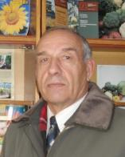
Т.Шура запомнилась мне тем, что она обязательно в нагрузку к художественной литературе давала научно-популярную, такую, например, как «Как юному садоводу», или какую-нибудь техническую литературу. Книги давала строго на 10 дней, ругала, если задерживал книги. Но все равно я ходил в библиотеку, любил читать и до сих пор много читаю.
Большаков А.Н.

К сожалению, сохранились лишь скудные сведения об истории становления библиотеки в этот период. Единственным источником, раскрывающим деятельность библиотеки в те годы, являются документы из книги приказов отдела культуры исполкома Белебеевского райсовета и воспоминания читателей этой библиотеки.

Они свидетельствуют:
С 1958 по 1965 год в разные периоды заведовали библиотекой:
1958-1961 – Ануфриева Лидия В.
1961-1963 - Шишкина Рима Ивановна
1963-1965 - Елисеева Галина Николаевна

В 1965 году, после окончания Уфимского библиотечного техникума, в детскую библиотеку приходит работать заведующей комсомолка Флиза Зуфаровна Хайруллина. Рука об руку, с бывшим работником библиотеки, Александрой Дмитриевной Ивановой они провели большую работу среди детей по привитию им любви к книге. Библиотека обслуживает учащихся школ города и ведает работой сельских библиотек по руководству детским чтением. Здесь до тонкости продумана система обслуживания юных читателей. Например, разные классы посещают библиотеку в разные дни… Это позволило дифференцировано подходить к руководству чтением каждого. Первым этапом работы библиотеки в 60-годы было привлечение детей к чтению, всемерное развитие у детей интереса к нему. «Всех детей – в библиотеку» – вот девиз Хайруллиной Флизы Зуфаровны. Эта работа начинается с детей дошкольного возраста. Практикуются экскурсии воспитанников из детдомов. Работники библиотеки выступают на страницах районной газеты и по радио с рассказом о значении детского чтения, о детских писателях, о том, как родители должны следить за чтением детей. Библиотека живо откликается на все происходящее в жизни страны. Но в 1968 году Хайруллина Ф.З. выходит замуж и уезжает.
Из воспоминаний директора
Центральной районной библиотеки Цыбиной Е.С. о заведующей детской библиотеки Хайруллиной Ф.З.

Из Уфимского библиотечного техникума нам присылают очень миловидную девушку Хайруллину Флизу, она и проработала немного, приехал за ней ее знакомый сватать за молдаванина. Но ее родные были против и увезли Флизу к сестре в Уфу. А этот молдаванин живет и ждет, что она вернется. А мы, работники библиотеки, его кормим, кто что принесет из дома. И вот мы все собрались и решили из городской библиотеки направить в командировку ее подругу и выкрасть Флизу. (там ее охраняла сестра, чтобы она не убежала). Так и сделали. Все у них получилось. Приехали они ночным поездом, мы уже все ушли домой. Техничка нас всех собрала и сделали мы ей свадьбу прямо в читальном зале, а утром на рассвете отправили их в Молдавию, Флизу в одном платьишке. Родители не писали ей три года. В библиотеку она писала, что очень счастлива, родила двух сыновей. Через некоторое время ее родители простили и разрешили им приехать.
Вот так сотрудники библиотеки сыграли важную роль в судьбе Хайруллинной Флизы.

В 1968 году начинается строительство типового здания библиотеки по улице Советской 27 а.
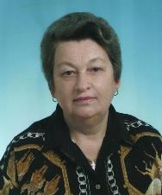
С 1968 же года библиотеку возглавляет
Никитина Нина Александровна.
1943 года рождения,
образование средне-специальное.

Выписка из трудовой книжки Никитиной Н.А.
02.07.1968. Принята зав. районной детской библиотеки.
Пр.№8 %4 от 5.03.1968
01.01.1977 Переведена зав. Детским отделением Центральной районной библиотеки в связи с централизацией массовых библиотек.
Пр.34.%1.от 20.01.1977
26.03.1979. В связи с утверждением временных типовых штатов централизованных библиотечных систем считать заведующей Центральной районной библиотеки. Пр.№14%6 от 26.03.1979

Нина Александровна, после поступления на работу, поступает заочно в Уфимский библиотечный техникум, заканчивает его и 21 год руководит библиотекой. Рядом с этим мудрым специалистом, добрым наставником выросло не одно поколение молодых библиотекарей. Под ее руководством работали библиотекари:

Егорова Людмила, Халфина Гульсина,Трусенко Татьяна,
Васильева Ирина, Иванова Людмила, Акулинина Нина.
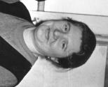
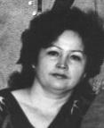
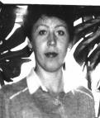

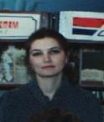
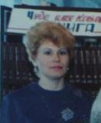
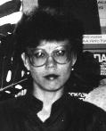

Рисунок 1

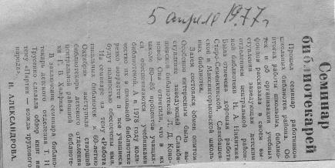
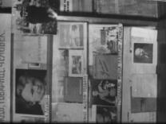
За время е работы Никитиной Н.А. улучшается методическая помощь сельским и школьным библиотекарям: проводятся 2-3 дневные семинары, практикумы. В библиотеке проходят смотры-конкурсы «К 110-летию со дня рождения В. И.Ленина» под девизом «Вашим, товарищ, сердцем и именем» и эстафеты к «40-летию Победы», к «70-летию Великой Октябрьской революции» среди школьных библиотекарей. Библиотека имеет тесную связь с жизнью района.

По итогам работы за 1973 год библиотека заслуживает звания
«Библиотека отличной работы»
и ежегодно подтверждает это звание.

Из тетради предложений и замечаний Белебеевской районной детской библиотеки (заведена 5 апреля 1971 года)
Проверка библиотеки показала, что ее работниками проделана определенная работа по воспитанию подрастающего поколения. Для улучшения работы библиотеки необходимо:
Более строго относиться к случаям утери книг читателями. За наиболее ценные книги взимать их стоимость в 5-ти кратном размере.
С наиболее злостных задолжников взыскать книги или их стоимость через суд. Материалы для суда подготовить не позднее августа 1971 года
Определить рамки своего микрорайона и ориентироваться на число учащихся в школах.
С 1 сентября 1971 года ввести обслуживание ребят определенного возраста в определенные дни.
Каждому работнику наметить группу ребят для наблюдения за чтением (такие формуляры отметить каким-то значком)
Нацелить работников сельских и школьных работников на работу в помощь маршу «Всегда готов», в помощь школьной программе, с книгами-лауреатами, в помощь военно-патриотическому воспитанию (использовать разработки РДБ)
Проверяла методист РДБ Черылева А.

4.04.1974
За время, прошедшее в результате предыдущей проверки библиотекой проделана большая работа. Была проведена работа по подготовке к централизации, переклассификация каталогов. Большая помощь оказана сельским библиотекам, работниками библиотеки сделано – 19 выездов, с целью оказания помощи в составлении каталогов, проверки книжных фондов. В работе библиотеки используются разнообразные формы и методы работы с книгой. Главные темы, над которыми работает библиотека, актуальны.
Для улучшения работы библиотеки можно предложить следующее:
Закончить составление систематического каталога для 4-5 классов. (до 1 января 1975 года)
Организовать методическую картотеку для руководителей детского чтения. (до февраля 1976 года)
Составить «Единый план библиотечного обслуживания детей района на 1976-80гг.
Зав. Методическим отделом РДБ
Садыкова

29.06.1978
В целом работа библиотеки ведется хорошо. Документация находится в порядке. В целях улучшения работы можно предложить:
Систематический каталог 4-5 классов сделать иллюстрированным.
Ежегодно организовывать торжественную передачу читателей 8 классов с характеристикой чтения в Центральную районную библиотеку.
На основании анализа чтения создать картотеку интересов чтения
Тщательно просмотреть книжный фонд, очистить от ветхой литературы, перевзросленную передать в ЦРБ.
Директор Гизатуллин.

В 1972 году была построено типовое здание библиотеки по ул. Советской 27а. Детская библиотека переезжает в это здание на первый этаж. По соседству находится книжный магазин, на втором этаже районная библиотека. 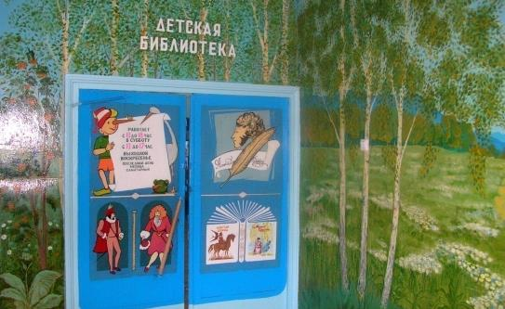
В 1976г. в Белебеевском районе была создана централизованная библиотечная система, которая объединила Центральную районную библиотеку, детское отделение и 21 сельский филиал. Фонд библиотеки составлял в то время уже около 28 тыс. экземпляров. В библиотеке было записано более 1800 читателей, которые не только приходили за книгами, но и участвовали в различных библиотечных мероприятиях. Штат библиотеки состоял из 3 человек.
В 1979 году районная детская библиотека опять меняет свой адрес и переезжает в просторное здание на 2 этаж по адресу: ул.Коммунистическая 31(бывшая Шоссейная улица).

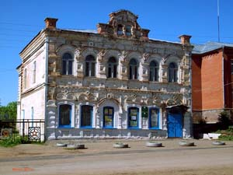

Ул. Коммунистическая 33, библиотека находилась на 2 этаже

Это здание было построено в начале XX века купцом Григорием Григорьевичем Кузнцовым (купцом манафактурщиком), как гостиница. Была мунипализирована в 20 годах после революции. Здесь размещалась кантонная милиция, землеуправление. С 30 годов – аптека №17. На 2 этаже зубоврачебный и зубопротезный кабинет. С 1937 года еще и вечерняя 2-х годичная школа медсестер. Затем раонный банк.(Из книги плановых мест г.Белебея к плану 1915 года).

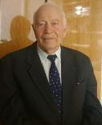
Из воспоминаний заведующей детской библиотекой Никитиной Н.А.

В 1979 году вызывает меня председатель исполкома Белебеевского исполкома Сайфуллин Баян Абзалович и говорит, что освобожается помещение (районный банк) и если это здание нам понравится, то мы можем туда переехать. Только там нужно сделать ремонт. Мне это здание очень понравилось, было очень просторное помещение для книгохранилища, имелась техническая комната. Мы сделали ремонт, я все сама закупала , нам помогал столяр РДК. Туда мы переезжали осенью, конюх РДК на телеге нам помог перевезти книги.З атем приобрели мебель, привезли железные стеллажи, столы из Октябрьского. Ко всему прочему в библиотеку было приобретено пианино, поэтому мероприятия проходили под музыкальный аккомпанемент.
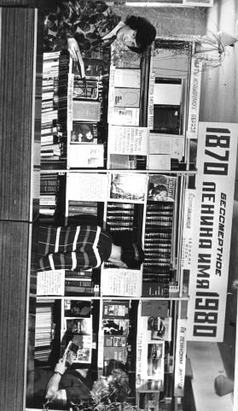
Годы работы в детской библиотеке мне запомнились частыми выездами в сельские библиотеки, если выезжали работники роно , мы выезжали вместе с ними. На августовском семинаре учителей мы обязательно вручали награды школьным библиотекарям.Очень много было выездов в другие регионы Башкортостана с обменом опыта. Ежемесячно проводили семинары для сельских и школьных библиотекарей. Работа в библиотеке была интересной,оживленной.

Нина Александровна на фотографии справа

В 1983 году Нину Александровну приглашают работать в техническую библиотеку завода “Автонормаль”.

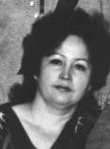
Заведующей библиотеки стала
Халфина Гульсина Вагизовна.,1950 года рождения
Образование – средне-специальное.
Работает в библиотеке с 1971 года, сначала заведующей ОИЕФ, затем с 1983 года заведующей детской библиотекой.

В 80 - е годы появились новые тенденции в работе с читателями. Библиотека стремится стать центром дополнительного образования и культуры для всех школьников города, укрепляются связи со школами. Основной упор делается на уроки внеклассного чтения в начальной школе и библиотечные уроки. Неизменным в библиотеке остается нравственное и патриотическое воспитание детей, и работа в помощь школьной программе. Популярной формой работы библиотеки в то время были лектории . В 80-е гг. детская библиотека была базой для прохождения практики студентов Уфимского библиотечного техникума.
В библиотеке проводилось очень много разных мероприятий, в том числе и игровых. В помещении библиотеки часто выстраивалась очередь из детей.
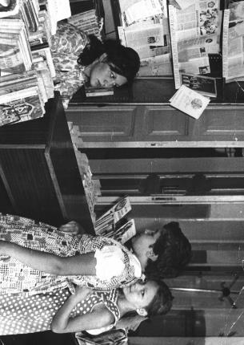

Библиотекарь
Габдрахманова Ф. обслуживает читателей библиотеки.

Из отчета Белебеевской районной детской библиотеки
за 1992 год

Библиотека поддерживает тесную связь с РОНО, с отделом культуры. Совместно с РОНО составляются планы семинарских занятий школьных библиотекарей. В 1992 году библиотека провела 11 семинаров. На семинарах выступали на самые актуальные темы:
«Эстетическое воспитание детей»
«Пропагада периодических изданий»
«Работа с книгами С.Л. Соловейчика».
« Наглядные и массовые формы работы и др».
Семинары сопровождаются показательными мероприятиями. За отчетный год библиотекой разработано 10 методических рекомендаций. Они размножены и разосланы по всем сельским и школьным библиотекам.
График выездов в район составляются на методическом совете. Выезжали вместе с работниками Центральной районной библиотеки, за каждым работником детской библиотеки были закреплены 2 сельских филиала,
ЦБС имеет библиобус. В библиотеке ведется «Тетрадь учета посещений библиотек». За отчетный год – количество выездов в район – 31 раз.
В фонотеке имелось солидное количество грампластинок, аудиокассет, проигрыватель, книги по музыке, ноты.
В отчетном году из-за переезда была проделана большая работа: собрали стеллажи, расставили фонд, обновили оформление, был произведен ремонт электропроводки и отопительной системы.
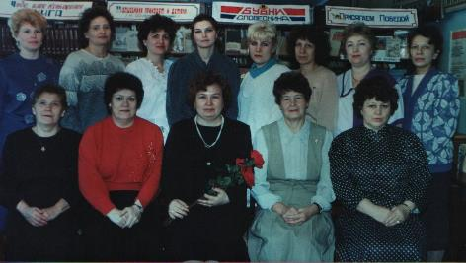

Коллектив районной ЦБС (Детская и взрослая библиотеки)

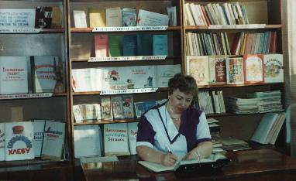
1993 - 2000 год.
- библиотекой руководит Швыркова Наталья Евгеньевна.
Наталья Евгеньевна начала работать в районной библиотеке библиографом с 1976 года. В 1993 году была переведена заведующей детской библиотекой.

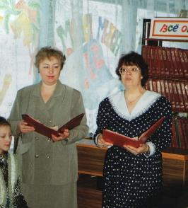
В период работы Швырковой Натальи Евгеньевны была активизирована массовая работа. В штат библиотеки была введена новая штатная единица - методист по массовой работе с детьми. Яркой жизнью библиотека заблистала с приходом Голец Тамары Леонидовны, человека с большим стажем и опытом. В этот период уделяется особое внимание качественному уровню массовых мероприятий .
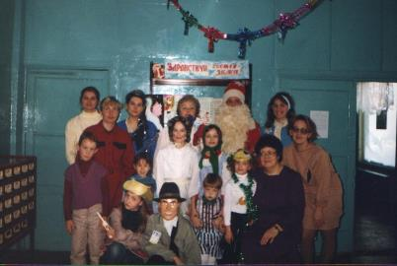

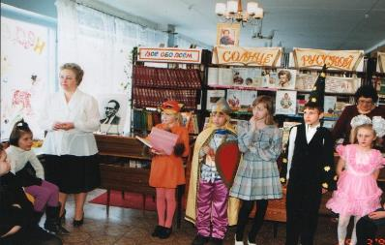
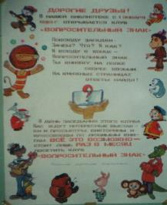
В 1998 году для систематической работы по экологическому направлению был организован клуб “Вопросительный знак”, призвание которого активизировать прежде всего чтение детей, самостоятельность работы с книгой и другими печатными источниками.В 1999 году образуется пушкинский клуб “Лукоморье”.
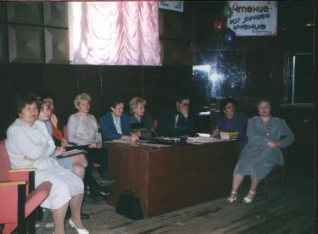
В течение трех лет(1996-1998г)детская библиотека организует конкурс “Суперкнигочей района”. Его подготовке и проведению предшествовала кропотливая работа с библиотекарями. С ноября 1995 года разработано “Положение конкурса “Читатель года – 1996”. Первый этап прошел через сельские филиалы, совместно с сельскими школами. В каждой школе прошли отборочные туры, где выявились лучшие читатели. Вся работа по подготовке и проведению районного конкурса была совместно с РОНО, РДК, районной музыкальной школой.
Жюри конкурса»Суперкнигочей района» в РДК
Библиотекари детской библиотеки

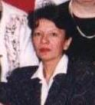
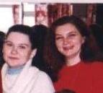
Голец Т..Л.

Федорова В.С.
Иванова Н. Васильева И.

Васильева Ирина

В 1999 году происходит объединение города и района. Мы становимся филиалом №8 Централизованной библиотечной системы.

С января 2001 года библиотеку возглавляет
Багманова Флюра Ренатовна.

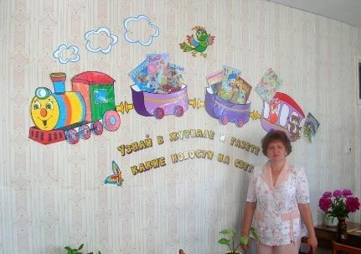

На смену старшему поколению библиотекарей
пришло новое поколение, сложился дружный, профессиональный коллектив в составе:

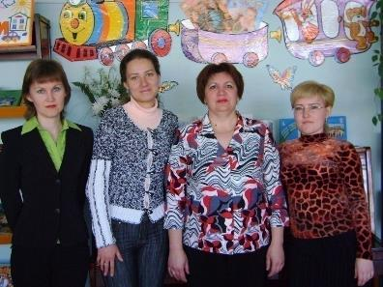
Гордеева Елена Ивановна – библиотекарь читального зала, Гатиятуллина Светлана Валерьевна-библиотекарь абонемента, Багманова Флюра Ренатовна –ведущий библиотекарь ,Леонтьева Марина Игоревна-библиотекарь абонемента

Коллектив нашей библиотеки стремится идти в ногу со временем. Сегодня библиотечное обслуживание детей строится на сочетании традиционных и инновационных форм, активном использовании технических средств. Коллектив детской библиотеки отличают доверительные отношения с читателями. Не удивительно, что дети спешат сюда в любую погоду. Наша библиотека старается помочь учащимся выбрать что-то по душе и склонности, ввести юного читателя в мир детской литературы, рассказать о новинках, организовать общение и с пользой провести свободное время.
Все услуги предоставляются на бесплатной основе.

БИБЛИОТЕКА СЕГОДНЯ –
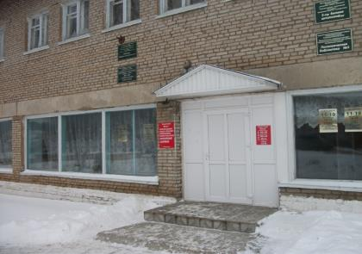

Это 3700 читателей в год.
Книжный фонд составляет более 31000 экземпляров книг,
за год детям выдается более 127 тыс экз. книг.
Социальными партнерами библиотеки являются детские сады «Звездочка», «Колокольчик», СОШ №1, чувашская гимназия, татарская гимназия, педагогический колледж, детская школа искусств, эколого-биологический центр, санаторий-профилакторий «Буровик».

Приоритетные направления деятельности детской библиотеки:
- привитие детям любви к чтению,
- развитие детского творчества,
- эстетическое воспитание,
- приобщение к национальной культуре, к знанию истории своей страны и своего края,
- правовое и нравственное воспитание,
- семейное воспитание,
- экологическое просвещение.

Творческие проекты и программы:

- Экологическая программа «Живая планета»
- «Соучастие в судьбе»
- «Основы информационной культуры для школьников

Копилка опыта
С 2006 года наша библиотека ежегодно принимает участие в конкурсах «Башкортостан – моя земная колыбель» в номинации «Поэзия красок», в конкурсе «Мой любимый литературный герой» и др., объявленных Республиканской библиотекой слепых, неоднократно награждалась призами. В 2011 году мы приняли участие в конкурсе «Познаем мир вместе», номинация конкурса «Солнышко в ладонях». Насырова Диана совместно с библиотекарем Гатиятуллиной Светланой Валерьевной создали тактильную книгу для слабовидящих «Птичкам поможем. С помощью этой книжки ребенок научиться познавать мир, различать различные цвета и формы, а разные материалы будут способствовать развитию тактильных и
моторных навыков.
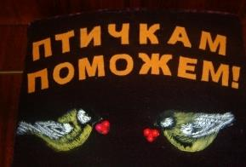

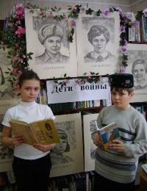
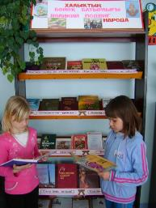
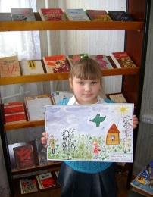
В 2010 году наша библиотека приняла участие в IV Республиканском конкурсе «Лучшая башкирская книга года РБ”, посвященному 65-летию Победы в Великой Отечественной войне. Наш Проект получил II место в номинации «Детство, опаленное войной»
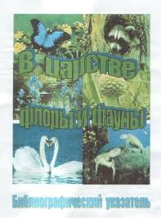
В 2010 году среди библиотек нашей системы прошел муниципальный конкурс «Библиографиня» на лучшее библиографическое пособие. По итогам конкурса наша библиотека заняла третье место и была награждена дипломом за библиографическое пособие «В царстве флоры и фауны»

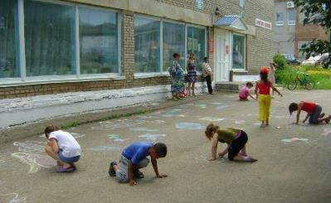
Летние каникулы – особый период в работе нашей библиотеки. Летом мы стараемся организовать работу таким образом, чтобы в максимальной степени привлечь детей и подростков к книге.
Конкурс рисунков на асфальте «Город, в котором я живу»

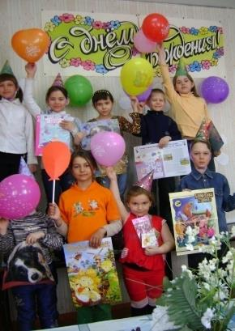
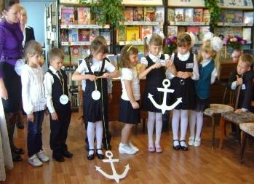
День именинника в библиотеке
Праздник будущих первоклашек

Наши читатели учатся любить и бережно относиться к природе на занятиях экологического клуба «Друзья природы», который у нас существует с 1999года. Участники клуба читатели - 8-10 лет, заседания проходят 1 раз в месяц. 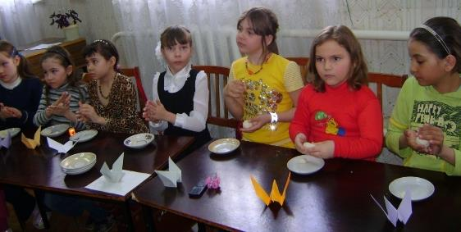
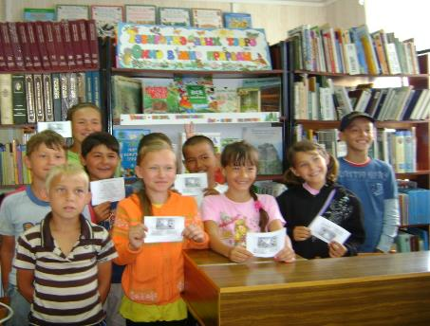

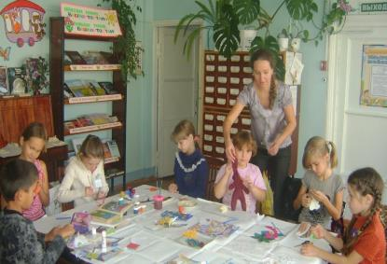
В течение многих лет наша библиотека тесно сотрудничала с Центром временного содержания несовершеннолетних правонарушителей. В 2007 году была составлена целевая программа «Соучастие в судьбе» на 2007-2012 годы, исходя из республиканской программы «Профилактика безнадзорности». В 2010 году центр временной изоляции несовершеннолетних закрыли, но работа по этому направлению продолжается.
В нашей библиотеке составляются и постоянно корректируются списки детей из неблагополучных семей. Они всегда в библиотеке желанные гости.
Дети приходят в библиотеку и имеют возможность почитать книги, журналы, порисовать и т.д.

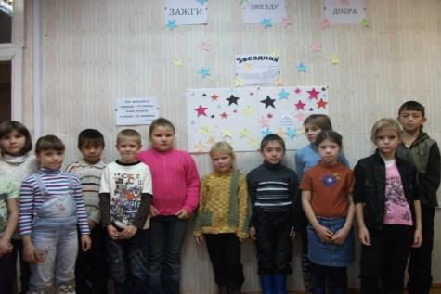

Урок толерантности «Мы разные, но равные»

Интересно проходят в нашей библиотеке встречи
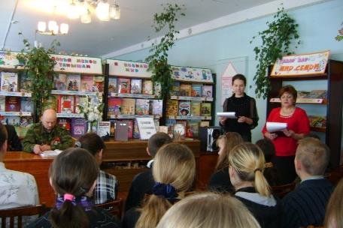
Встреча с воинами-афганцами Биктимеровым Т. и Унаровым И.

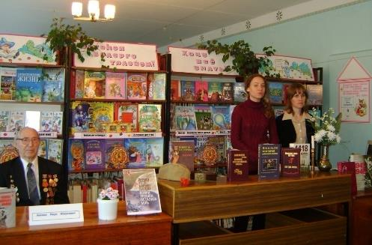

Встреча с участником Великой Отечественной войнв Аюповым Я.Ю.

Чтение предполагает творчество. Выставки детских поделок, конкурсы рисунков, юных сочинителей - все это позволяет ребятам выразить себя, свое отношение к прочитанному. В то же время, выставленные в библиотеках творческие работы одних ребят могут стать побудительным мотивом для других обратиться к книге.

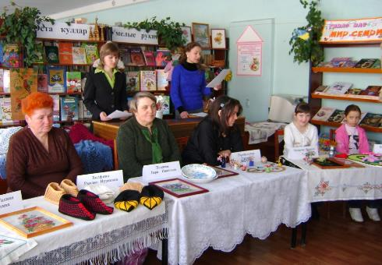
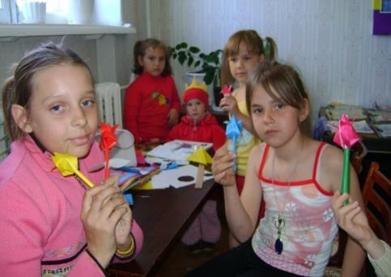

Библиотека делают акцент на информационном обслуживании. Проводятся Дни информации, Дни специалистов, Недели новых книг, выпускаются тематические информационные списки, дайджесты.
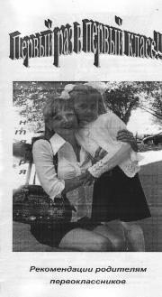
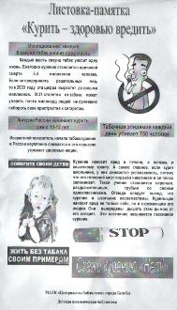

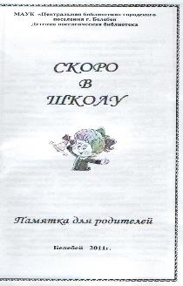

С целью совершенствования системы информационно - библиографического образования была разработана и внедрена в практику программа «Основы информационной культуры для школьников»» для обучения учащихся 1-9 классов. В библиотеке появилась возможность выхода в Интернет.
Наши События и достижения
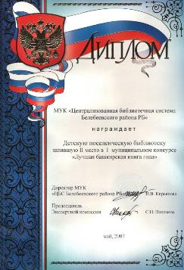
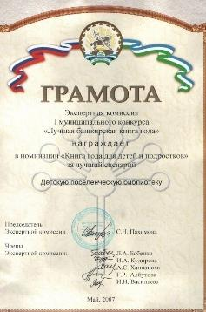
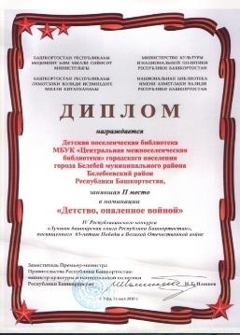
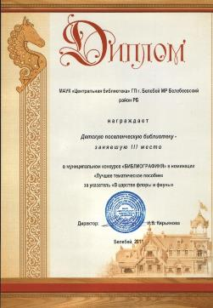

Дорогие друзья!
Время не стоит на месте.
Каждый день, месяц, год добавляют что-то своё в нашу жизнь. Идут годы, меняются работники, вырастают читатели,
а книги, которые с интересом читали много лет назад, остаются.
Приходите к нам в библиотеку, будем вместе продолжать нашу "библиотечную историю"...

Приложения
Библиотека в печати. 